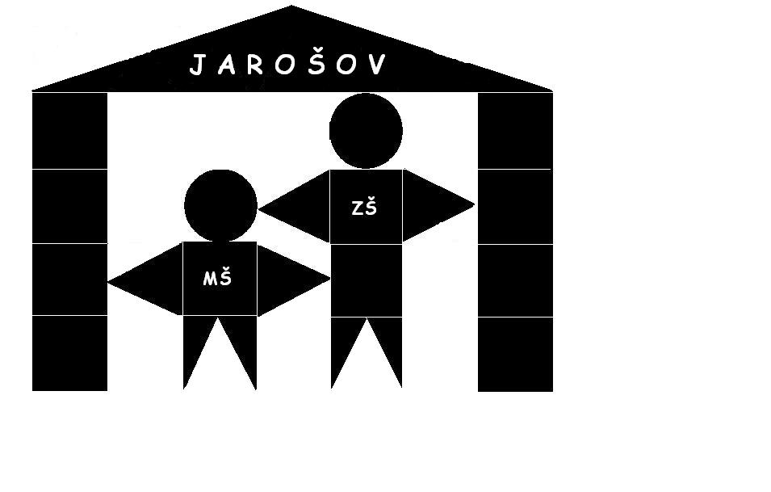
Základní škola a Mateřská škola, Uherské Hradiště – Jarošov, Pivovarská 200, příspěvková organizace

Mgr. Pavel Jančář
ředitel školy
Pivovarská 200, 68601 Uherské Hradiště - Jarošov

Žádost o osvobození od úplaty za školní družinu

Žádám tímto o osvobození od úplaty za zájmové vzdělávání ve školní družině svého dítěte na školní rok 2025/2026

Jméno a příjmení žáka:
Datum narození:
Třída:
Bydliště:

Jméno a příjmení zákonného zástupce:
Bydliště:
Telefon: email:
ID datové schránky (pokud máte):

V ________________________dne ___________________________

______________________________

Podpis zákonného zástupce dítěte

Tato žádost je platná po dobu jednoho školního roku.

Potřebné doklady

Potvrzení o nároku na vyplácení dávky v hmotné nouzi nebo příspěvek na péči, příspěvek na úhradu potřeb dítěte v pěstounské péči.

------------------------------------------------------------------------------------------------------------------------
IČO: 70 99 33 27 Bankovní spojení: KB, a. s., pobočka Uh. Hradiště, č.ú. 86-3955560207/0100
DIČ: CZ70993327
Telefon: 572 545 077 www.zsjarosov.cz E-mail: zsjarosov@zsjarosov.cz

